Witajcie,

dziś rozpoczynamy od języka polskiego.

Język polski:
- Rozpoczniemy od przeczytania wiersza „Żuraw i czapla” w podręczniku na stronie 40-41.
- Wyszukaj w wierszu wszystkie wyrazy z „ż”.
- Żuraw i czapla to ptaki. Przypominamy budowę ptaków:

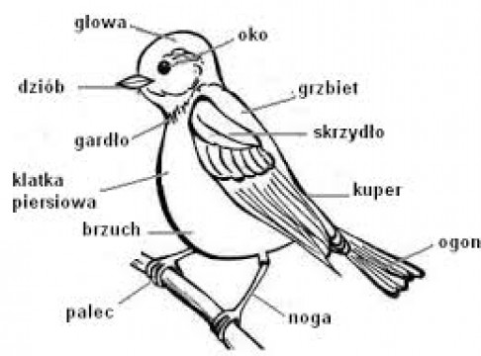

Zapamiętaj!
Ptaki są jajorodne, a ssaki są żyworodne!
- W zeszycie z języka polskiego napisz 6 cech jakie posiadają ptaki (sugeruj się powyższą ilustracją)

Przypominam!
Wyrazy z „ż” piszemy wtedy gdy:
„ż” wymienia się na „g” – książka – księga
„ż” wymienia się na „z” – każę – kazać
„ż” wymienia się na „s” – mężny – męstwo
Otworzymy ćwiczenia na stronach 42-43. Wykonamy:
Zadanie 1 – uzupełnij dialog żurawia i czapli.
Zadanie 2 – podkreśl przymiotniki, które określają zachowanie żurawia i czapli.
Zadanie 5 – przyjrzyj się zdjęciom żurawia i czapli. Skreśl w każdym zdaniu opisującym te ptaki niepotrzebny wyraz.
Zadanie 6 – wyrazy z „ż”, które znalazłeś w wierszu wykorzystaj do ułożenia trzech dowolnych zdań.

Matematyka:
Dziś będziemy obliczać sumy i różnice na dużych liczbach.
Zobaczcie, że nie jest to trudne:
Przykład:
10 000 + 8000 = 18 000 (dodajemy 10+8=18 i dopisujemy do wyniku trzy zera)
Teraz odejmowanie:
16 000 – 10 000 = 6000 (odejmujemy 16-10=6 i dopisujemy do wyniku trzy zera)

Przepisz do zeszytu i oblicz:

24 000+3000= 12 000+2000= 80 000+15 000=
76 000-2000= 59 000-5000= 66 000-3000=

Wykonaj w ćwiczeniach na stronie 70, zadanie 1,2,3,4,5.
Dla chętnych dzieci:
Jeśli masz ochotę zagraj w „Państwa-miasta”. Rozwiniesz zasób słownictwa oraz będziesz się świetnie bawić
Na dziś to wszystko
Udanego weekendu,
Pani Agnieszka

